Муниципальное бюджетное общеобразовательное учреждение
«Карагайская средняя общеобразовательная школа №1»

Проект: «Утренняя зарядка»
(информационный проект)

Выполнила ученица 10 класса
Кокшарова Анна Евгеньевна
Руководитель:
Уточкин Василий Александрович учитель физической культуры

Карагай, 2023 г.
Оглавление
Введение 3
Глава 1. История возникновения утренней зарядки 5
1.1 Виды гимнастики 6
1.1. Польза утренней гимнастики 7
Глава 2. Практика 11
Список литературы 14
Приложения 15

Введение
Актуальность: Самая главная ценность в жизни человека его здоровье. Поэтому я считаю важным с самого детства прививать детям любовь к здоровому образу жизни. Одним из мероприятий, с положительным воздействием на весь организм является утренняя зарядка, которую необходимо выполнять ежедневно родителям и детям.
Она пробуждает наш организм после сна, заряжает энергией и хорошим настроением на весь день. С помощью утренней зарядки можно не только поддерживать здоровье, но также обеспечить высокую работоспособность во время учебного процесса.
У меня появился интерес к глубокому изучению: узнать историю возникновения утренней зарядки, ее пользу для организма человека, как правильно составлять комплекс упражнений и конечно правильность выполнения этих упражнений.
В настоящее время актуальность этой темы связана с проблемами со здоровьем школьников, и их физическим воспитанием. Физических нагрузок, которые получают дети в школе, может быть недостаточно.
В сложившейся ситуации необходимы мероприятия, которые помогли бы ребёнку справиться с возросшей нагрузкой. Актуальность нашего проекта состоит так же в том, чтобы привлечь наибольшее количество учащихся к необходимости выполнять утреннюю зарядку не только на уроках физкультуры, но и самостоятельно дома. Самым главным средством многостороннего развития детей является утренняя зарядка.
Цель: узнать, как влияет регулярное выполнение утренней зарядки на самочувствие, работоспособность и настроение учащихся.
Задачи:
- Изучить историю появления утренней зарядки;
- Создать свой комплекс упражнений.
- Провести зарядку для обучающихся.
- Проанализировать какое влияние оказала утренняя зарядка на учащихся.
- Составить буклет с упражнениями.
Объект исследования: Утренняя зарядка
Предмет исследования: Влияние зарядки на организм
Гипотеза: Утренняя зарядка очень важна, так как хорошо влияет на работоспособность, настроение и бодрое состояние школьников.
Методы исследования: в процессе работы были использованы следующие методы: эксперимент, исторический, анкетирование, анализ:
Эксперимент
Я проводила занятия утренней зарядкой со «2б» классом на протяжении недели и посмотрела, как это повлияло на самочувствие и организм учащихся, а так же на концентрацию внимания во время учебного процесса и их настроение в течение учебного дня.
Анкетирование
Я провела опрос среди учащихся «2б» класса, что бы узнать делают ли они утреннюю гимнастику, легко ли они просыпаются в школьные дни, что они чувствуют после пробуждения бодрость или вялость.
Исторический
В моей работе мне необходимо было познакомиться с историей возникновения утренней гимнастики.

Глава 1. История возникновения утренней зарядки
Утренняя гимнастика или зарядка — это комплекс простых физических упражнений, которые необходимо проделать после пробуждения, с целью разминки суставов и мышц.
За 3000 лет до нашей эры гимнастические упражнения были известны в Древней Греции. «Гимнастика» – это система телесных упражнений, которые направленны на достижение физической гармонии человеком. Эта система телесных упражнений была создана в Древней Греции задолго до новой эры, гимнастика (от греческого «гимназо» - обучение и тренировка) предназначена для общего всестороннего физического развития человека за много веков до нашей эры.
Менее правдоподобная версия происхождения этого слова от греческого «гимнос»- обнаженный, так как древние люди занимались телесными упражнениями обнажёнными.
О благотворном влиянии регулярных занятий гимнастикой на гармоничное развитие личности писали и говорили Гомер, Аристотель и Платон. Гимнастикой занимались дано.
В Китае известна гимнастика, которой занимались дома утром и вечером. В Индии занимались всем известной нам йогой.
Высокий уровень развития гимнастика получила именно в Древней Греции, где высоко ценилось её воспитательное значение. Танцы в Греции были теми телесными упражнениями, на которых воспитывалось юношество.
В начале прошлого века гимнастические занятия для женщин ввели в институтах благородных девиц. Хотя раньше гимнастические упражнения были введены только для мужчин.
Вскоре в СССР спорт был везде, им занимались дома, в школе, в полях, детских садах, в цеху. А начиналось всё с утренней зарядки. Именно она поднимала всю страну с постели раним утром. Уроки гимнастики вела диктор Всесоюзного радио Ольга Александровна Дмитриева. Голос, призывавший население «приседать» «тянуть носочки» «делать глубокий вдох» принадлежал преподавателю института физкультуры. Николаю Лаврентьевичу Гордееву. Его даже называли в шутку «крёстным отцом советского фитнеса». Организатором «Утренней зарядки» был Владимир Васильевич Набоков. В июле 1941 года уроки были прерваны войной, возобновились они 12 августа 1946 года.
А те, кто застал СССР ребенком, наверняка помнят упражнения на больших переменках.

1.1 Виды гимнастики
Всего выделяют несколько видов утренней гимнастики:
- Гигиеническая зарядка - это способ сохранить и укрепить здоровье, а так же подойдёт для улучшения самочувствия, отдыха после большого физического напряжения. Занятия проводятся в индивидуальной или групповой форме. В комплекс упражнений включается ходьба, бег и общеразвивающие упражнения. Заканчивается комплекс упражнениями для расслабления мышц и дыхательными упражнениями.
- Вводная гимнастика- направленна для того что бы быстрое вхождение занимающихся в предстоящую учебную или трудовую деятельность. По форме организации это «гимнастика до занятий» в школе. Здесь применяются упражнения близкие к профессиональным двигательным упражнениям. В ходе выполнения упражнений достигает физиологический и психологический настрой на активную и высокопроизводительную учебную или производственную деятельность.
- Физкультурная минутка – применяется для поддержания физической и умственной работоспособности в течение всего учебного или трудового дня. Она проводится при проявлении признаков утомления.
- Лечебная гимнастика- основа лечебной физкультуры. (ЛФК) Она способствует восстановлению временно утраченных отдельных функций организма после травмы, ранения, болезни, хирургической операции.
- Ритмическая гимнастика- комплекс упражнений составляется из общеразвивающих упражнений, элементы художественной гимнастики и хореографии, стилизованных форм ходьбы, бега, прыжков, важным элементом ритмической гимнастики является музыкальное сопровождение.

1.1. Польза утренней гимнастики
Дело в том, что во время сна кровь в нашем организме циркулирует медленнее, чем во время бодрствования, биение сердца становится медленнее и кровь густеет. Нервная система, как и весь организм, тоже отдыхает и после пробуждения в организме человека продолжает действовать тормозной процесс, снижена физическая и умственная работоспособность, скорость реакции, чувствительность. Причём состояние нормализации организма может продолжаться довольно долго, около двух-трёх часов.
С помощью утренней гимнастики можно справиться с сонливостью, привести себя в чувство и получить заряд бодрости. Ежедневное выполнение утренней зарядки приведет тело в готовность, а так же к тому, что после пробуждения его ждёт более тяжёлая работа, благодаря выполнению утренней гимнастики будет намного проще проснувшись пересилить лень.
С утра активизируется метаболизм, что позволяет тратить во время утренней зарядки на много больше энергии чем при занятиях в другое время. Это помогает регулировать свой вес и предотвратить ожирение.
Так же во время зарядки улучшается кровообращение, что способствует улучшению работы внутренних органов, повышая иммунитет.
Более того физическая нагрузка способствует выделению (гормона радости) эндерфинов, что улучшает настроение. Улучшается работа вегетативных отделов нервной системы, это благотворно влияет на желудочно-кишечную, сердечнососудистую и другие системы организма. При регулярных занятиях происходит уравновешивание процессов возбуждения, торможения в коре головного мозга. Уйдёт бессонница, вы станете спокойнее, внимательнее, повыситься стрессоустойчивость, эмоциональное состояние остаётся стабильным, сон становиться крепче, а наш организм лучше отдыхает и пробуждается.
Если утро начинается с зарядки, то активизируется кровообращение, дыхание, работа мозга и кишечника, организм полностью просыпается.
Так же зарядка способствует общему развитию, укреплению здоровья. Повыситься сопротивляемость респираторным заболеваниям, вы будите меньше болеть ОРВИ (Острая респираторная вирусная инфекция) и ОРЗ (Острые респираторные заболевания). Снизиться риск сахарного диабета.
Это замечательная профилактика и один из способов лечения заболеваний опорно-двигательного аппарата, таких как артроз, остеохондроз и другие.
После физической нагрузки вы с удовольствием позавтракаете. Это важно для тех, у кого нет, привычки принимать пищу по утрам.
Систематические занятия повышают тренированность, выносливость, совершенствуют координацию движений, умение владеть своим телом.
Противопоказания для проведения утренней зарядки: расстройство деятельности сердечнососудистой системы, расстройство работы двигательного аппарата и значительная общая слабость ребенка, когда его движения приходится ограничивать.
Правила утренней зарядки:
- Для утренней гимнастики подбираются простые упражнения - гимнастические, дыхательные и растяжка.
- Перед началом лучше выпить стакан воды.
- Упражнения стоит выполнять в проветренном помещении или на свежем воздухе.
- Одежда должна быть легкой, не стесняющей движения тела.
- Для начала стоит сделать разминку 2-3 минуты. Лучшие упражнения для начала – потягивания легкие наклоны и скручивания.
- Основной комплексс-7-15 минут. Начиная с мышц шеи, затем плечевой пояс, руки, корпус и ноги.
- Изначально делайте простые упражнения постепенно при адаптации к нагрузке увеличивайте сложность, число повторов, интенсивность.
- В конце выполните легкую растяжку, дыхательные упражнения 2-3 минуты.
- После, выполненной зарядки, примите контрастный душ. Это поможет сосудам сузится так как при физической нагрузке они расширяются, что является дополнительной тренировкой для них. Так же смоются вышедшие на кожу токсины.

Глава 2. Практика
В своей работе я провела анкетирование. В марте этого года был проведён опрос среди учеников 2 «б» класса классный руководитель Михалева Елена Алексеевна. Так как в период с 7 до 10 лет легче привить привычку заботиться о своём физическом состоянии. Мною было опрошено 22 ученика 2 класса.
Данное анкетирование показало, что утреннюю гимнастику делают только 23% опрошенных (5 человек), а также 23% не делают этого. Остальные 54% (12 человек) иногда выполняют утреннюю зарядку.
Так же опрос показал, что 55%(12 человек) опрошенных не знают почему важно выполнять утреннюю зарядку, а остальные 45% (10 человек) понимают, для чего это важно и нужно делать.
На вопрос хотели бы вы начать выполнять утреннюю зарядку? Большинство, а именно 37% (8 человек) ответили, что хотят начать выполнять утреннюю зарядку, но не знают с чего начать. Ответ «да» выбрали 36%(8 человек) опрошенных. Ответ «нет» выбрали 18% (4 человека) обучающихся. Остальные 9% (2 человека) считают, что им не нужна утренняя зарядка.
Эксперимент 1
Ежедневно в течение одной рабочей недели с учениками 2б класса проводилась утренняя зарядка. В классе за 15 минут до начала урока мы с ребятами выполняли разработанный нами комплекс упражнений.
По результатам данного эксперимента был сделан вывод, что благодаря утренней зарядке у ребят улучшилось настроение, они стали более активными и внимательными на уроках. Меньше бегали по коридорам, лучше сидели на уроках, были в течение дня более спокойными и сконцентрированными, а так же им очень понравилось выполнять утреннюю зарядку в классе.
Эксперимент 2
Ежедневно в течение двух недель я каждое утро делала утреннюю гимнастику по 10-15 минут. Первые три дня всё было, как обычно мне трудно было вставать рано утром, было лень, что то делать, но на протяжении дня я чувствовала себя очень бодро. На четвертый день мне уже стало легче просыпаться и делать утренние упражнения, но перебороть лень всё равно было трудновато. По истечению двух недель я стала легко и быстро просыпаться, перестала лениться и на протяжении дня чувствовала бодрость.

Заключение
По результатам всей проделанной работы был сделан вывод, что утренняя зарядка не только развивает физическую форму, но и прививает интерес к занятиям спортом. Кроме того, зарядка даёт заряд бодрости на целый день, улучшает настроение, способствует высокой работоспособности во время учебного процесса, а так же с её помощью легче побороть лень. Ежедневное выполнение комплекса упражнений является хорошим средством сохранения и укрепления здоровья, профилактики заболеваний.
Таким образом, мы подтвердили свою гипотезу о том, что утренняя зарядка очень важна так как положительно влияет на настроение и бодрое состояние школьников, а также обеспечивает высокую умственную и физическую работоспособность учеников в течение занятий.
Приучить себя выполнять утреннюю зарядку ежедневно очень важно не только для здоровья, но и для настроения, бодрости и работоспособности в течение дня.

Список литературы
- Государственное бюджетное учреждение здравоохранения республики Коми «Сосногорская центральная районная больница». [Электронный ресурс] // URL: https://sosncrb.ru/polza-utrenney-zaryadki (Дата обращения 10.04.2023);
- История «Утренней зарядки». [Электронный ресурс] // URL: https://multiurok.ru/blog/istoriia-utrienniei-zariadki.html (Дата обращения 13.03.2023);
- Колмогоров Ю.Н. Сергеев А.П. Тарасов Д.А. Арапова С.П. Методы и средства научных исследований. Екатеринбург. Издательство уральского университета. 2017. – 152 с;
- Оздоровительные виды гимнастики. [Электронный ресурс] // URL: https://studfile.net/preview/2376932/page:5/ (Дата обращения 17.04.2023);
- Прохорова Г.А. Утренняя гимнастика для детей 2-7 лет / [Прохорова Г.А.] - М.: Айриспресс, 2004. – 80 с.
- Рузавин Г.И. Методология. Методы социального исследования. Москва 2012.–287 с.
- С миру по нитке: История возникновения утренней зарядки. [Электронный ресурс] // URL: http://smiryponitke-romus.blogspot.com/p/blog-page_19.html (Дата обращения 12.03.2023).

Приложения
Приложение 1
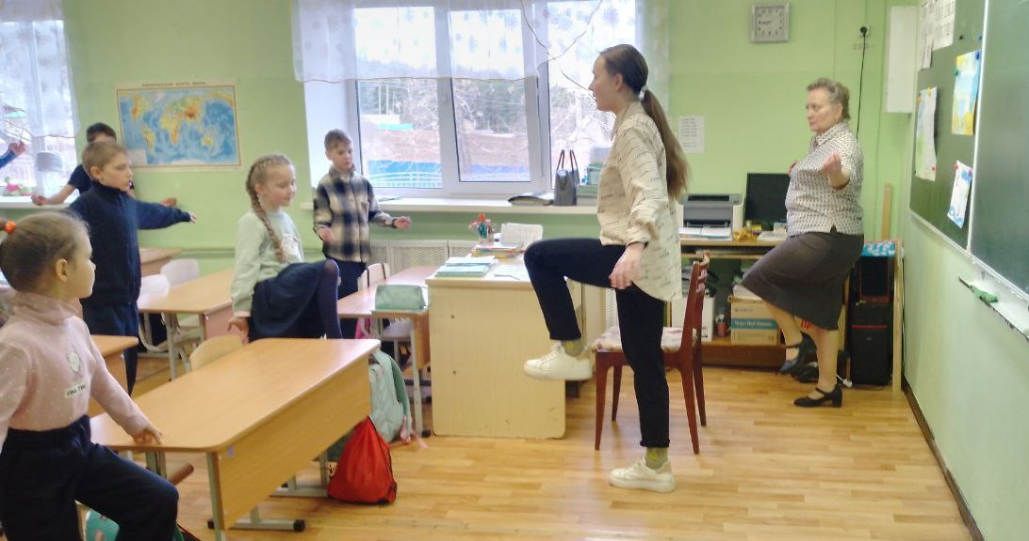
Зарядка во 2 «б» классе

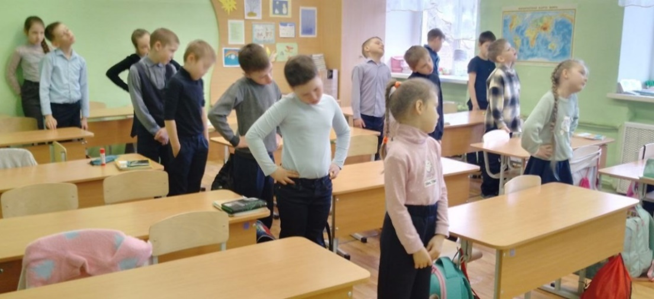

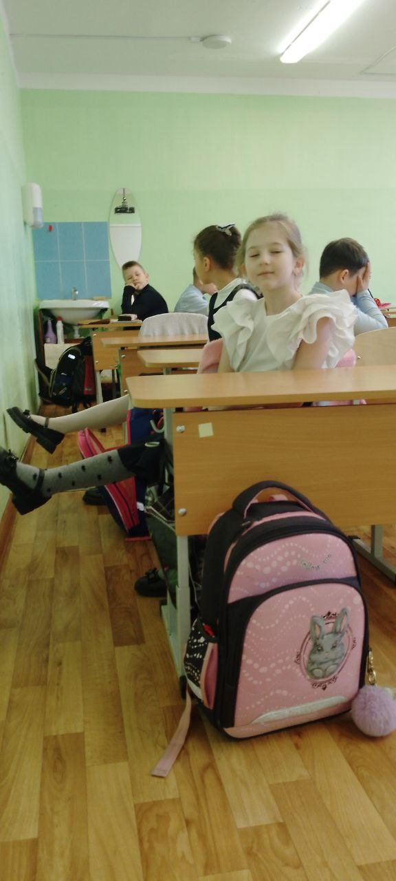

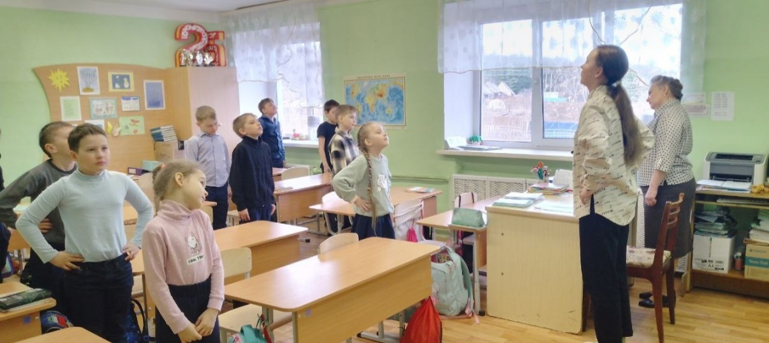

Приложение 2
Утренняя зарядка дома
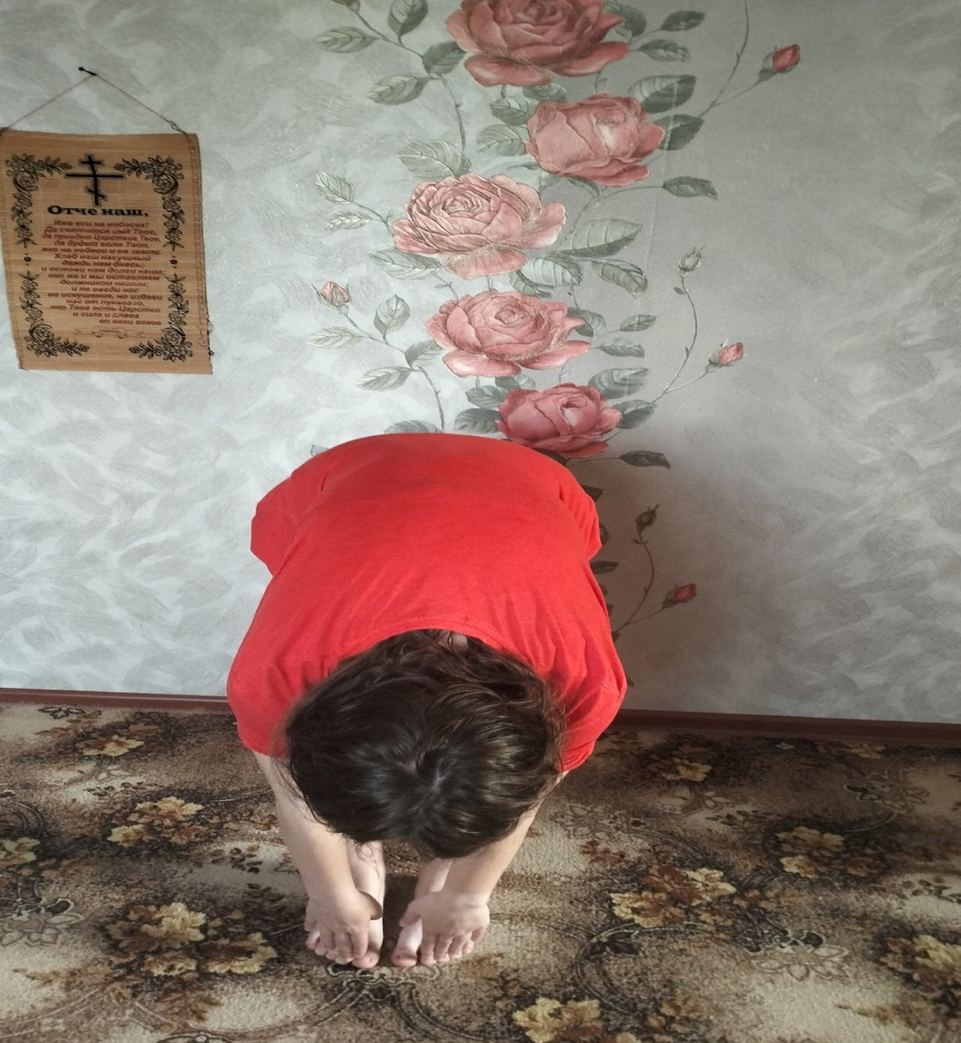
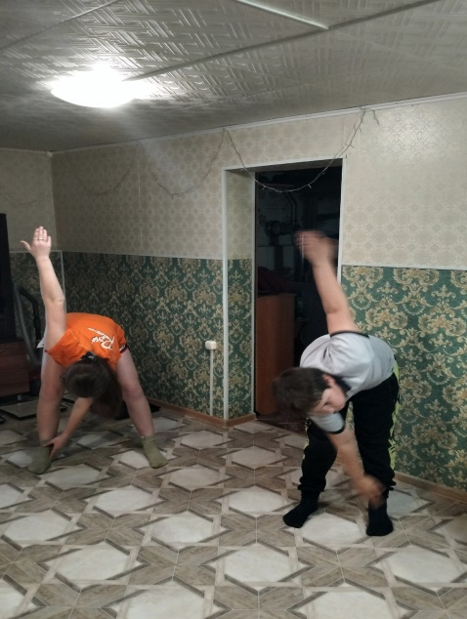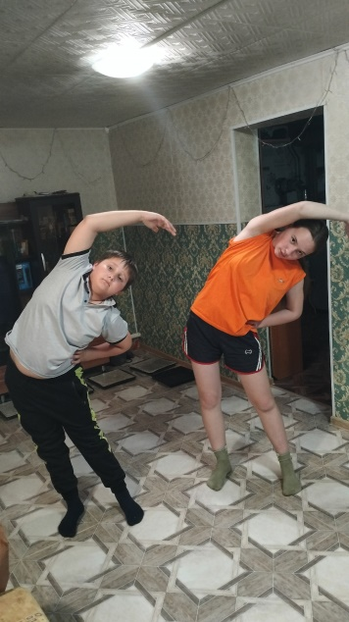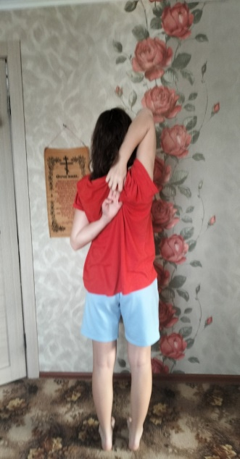

Приложение 3
Результаты опроса
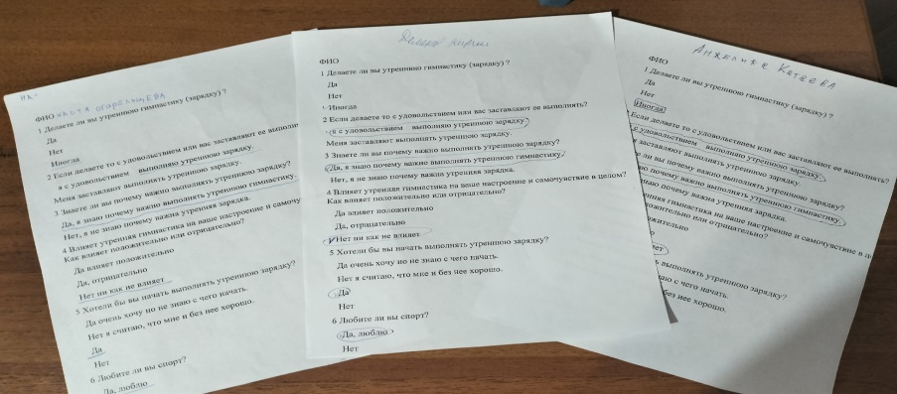
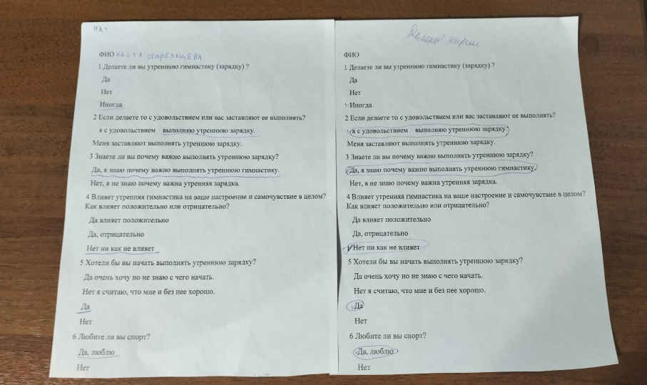
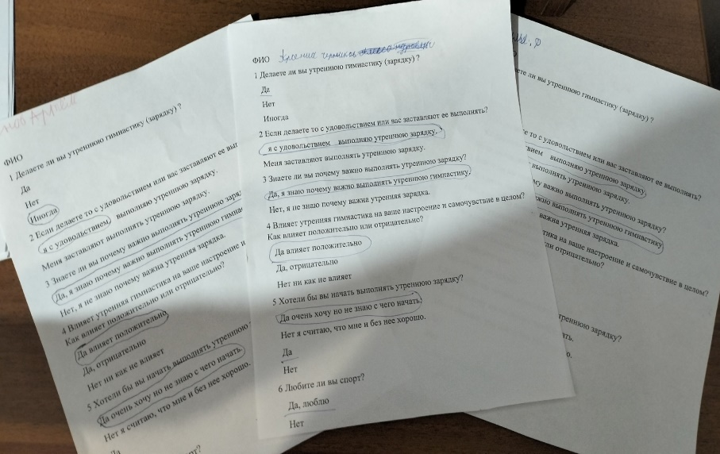

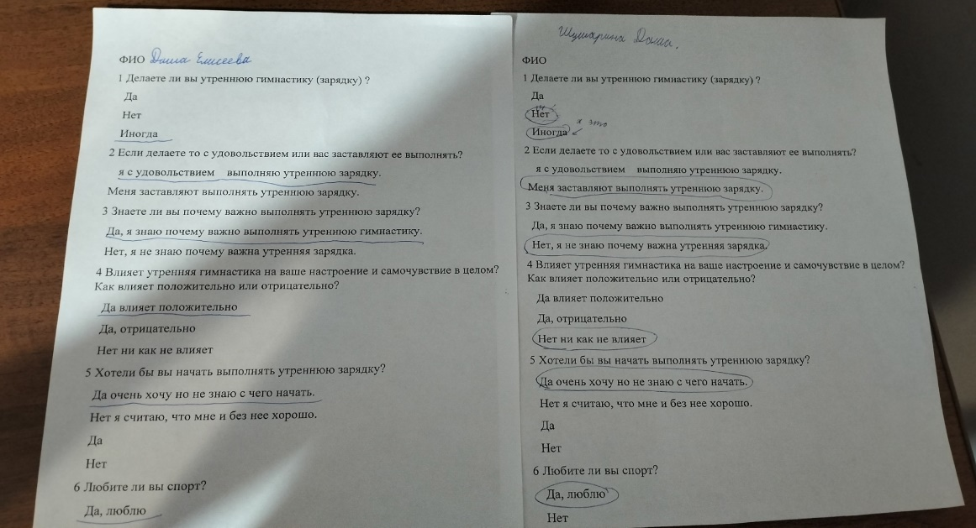

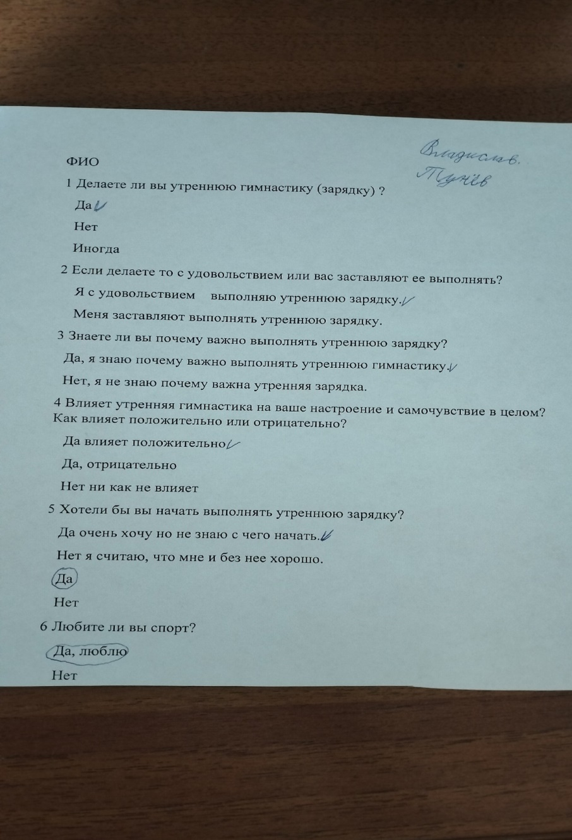
Приложение 4
Буклет с упражнениями
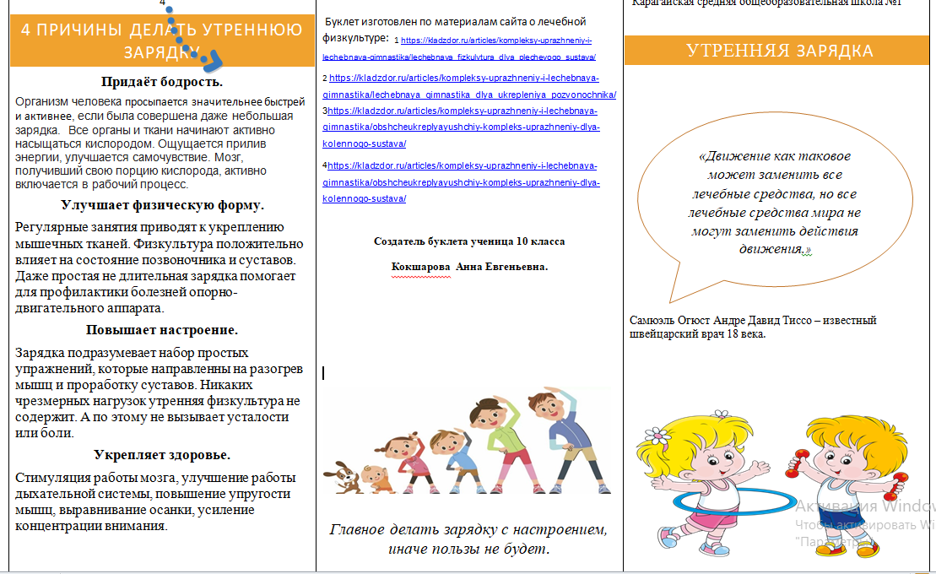

Рузавин Г.И. Методология научного познания: Учеб. пособие для вузов / [Г.И.Рузавин]. - М.: ЮНИТИ-ДАНА, 2012.- С. 45.
Колмогоров Ю.Н, Сергеев А.П. Тарасов Д.А. Арапова С.П. Методы и средства научных исследований; Понятия метода и методологии научных исследований.2017.- С. 43-48.
Иванов В.Д. Утренняя гимнастика как основа здоровья студентов. / В.Д. Иванов //Физическая культура. Спорт. Туризм. Двигательная рекреация. - 2022.-Т.7,№1-С. 40-46.
С миру по нитке: История возникновения утренней зарядки. [Электронный ресурс] // URL: http://smiryponitke-romus.blogspot.com/p/blog-page_19.html (Дата обращения 12.03.2023.)
История «Утренней зарядки». [Электронный ресурс] // URL: https://multiurok.ru/blog/istoriia-utrienniei-zariadki.html (Дата обращения 13.03.2023).
Оздоровительные виды гимнастики. [Электронный ресурс] // URL: https://studfile.net/preview/2376932/page:5/ (Дата обращения. 17.04.2023).
Государственное бюджетное учреждение здравоохранения республики Коми «Сосногорская центральная районная больница» [Электронный ресурс] // URL: https://sosncrb.ru/polza-utrenney-zaryadki (Дата обращения 10.04.2023).
Прохорова Г.А. Утренняя гимнастика для детей 2-7 лет / [Прохорова Г.А.]. - М.: Айриспресс, 2004. – С. 8 (Дата обращения 13.04.2023).
Государственное бюджетное учреждение здравоохранения республики Коми «Сосногорская центральная районная больница» [Электронный ресурс] // URL: https://sosncrb.ru/polza-utrenney-zaryadki (Дата обращения 10.04.2023).
См.: приложение 3 «Результаты опроса».
См.: приложение 1 «Зарядка во 2 б классе».
См.: приложение 2 «Утренняя зарядка дома».
См.: приложение 4 «Буклет с упражнениями».

